CLEVELAND GOLF ANUNCIA EL LANZAMIENTO DEL WEDGE CLEVELAND CBX FULL-FACE

Cleveland Golf Europe - San Juan de Luz, Francia – 8 de febrero de 2021 - Cleveland Golf se complace en anunciar el lanzamiento del Cleveland CBX Full-Face. El Cleveland CBX Full-Face, con un diseño de estrías repartidas por toda la cara, ofrece un área de cara más amplia y versátil para hacer más sencillos los golpes más difíciles alrededor del green. El Cleveland CBX Full-Face se pondrá a la venta en el Reino Unido, Irlanda y toda Europa el 20 de marzo de 2021.

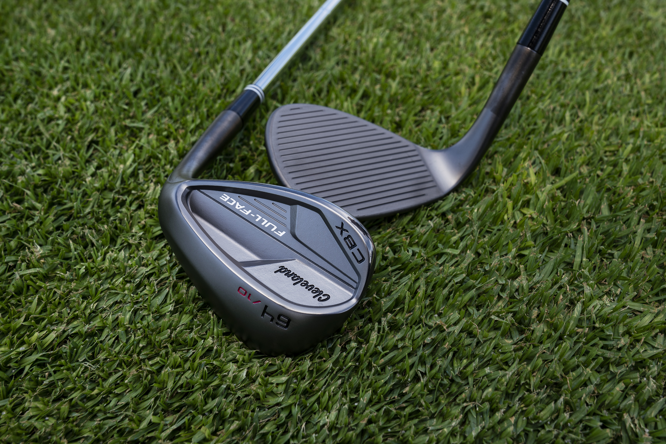El Cleveland CBX Full-Face es un nuevo modelo de wedge que se centra en ofrecer la mayor versatilidad en el juego corto con perdón añadido en todos esos golpes decisivos alrededor del green.

"Nuestro nuevo Cleveland CBX Full-Face supone una forma perfecta de completar nuestra gama de wedges", afirma Joe Miller, jefe de producto en Cleveland Golf Europe. "Permite a los golfistas realizar los golpes más exigentes a los que se enfrentan, gracias a una mayor superficie de golpeo con más cantidad de estrías en toda la cara. Y esto lo consigue conservando la magnífica sensación y el perdón característicos de los wedges CBX de Cleveland que los jugadores esperan".

Cleveland CBX Full-Face ofrece un perfil de punta alta que es ideal para deslizarse bajo la bola en los juegos cortos más enérgicos. El Cleveland CBX Full-Face ofrece un diseño de media cavidad único; cuenta con una cavidad cerca de talón y una trasera sólida en la punta, que aleja el centro de gravedad del talón y lo acerca a los patrones de golpeo para conseguir una consistencia y sensación mejoradas.

Además, el Cleveland CBX Full-Face lleva el fresado de cara Rotex a un nivel superior al estar repartido por toda la cara del wedge para obtener mayor spin y una potencia de frenado inigualable. Cleveland CBX Full-Face presenta un grind de suela con forma de C que proporciona un alivio extra en el talón y en la punta para conseguir una versatilidad en el juego corto sin parangón.

Aquí tiene un desglose de las innovaciones clave que presenta Cleveland CBX Full-Face:

- Perfil de punta alta: Consigue golpes con la cara abierta más extremos gracias a una punta más grande, ideal para deslizarse bajo la bola de golf y golpearla con la punta.
- Fresado completo Rotex de cara: El fresado Rotex, el fresado láser y las estrías Tour Zip recubren cada milímetro de la superficie de golpe, garantizando la mayor versatilidad con el mayor spin.

- Diseño de media cavidad: Una cavidad al lado del talón y una parte trasera sólida en la punta. Hemos desplazado el punto dulce a la zona en la que es más probable que golpee, mejorando la sensación y llevando el perdón a niveles nunca vistos.
- Suela baja en forma de C: Full-Face, que ha sido mejorado para realizar golpes de cara abierta, ofrece hasta la fecha el grind más bajo de uno de nuestros Cleveland CBX. Además, tiene forma de C para ofrecer alivio en el talón y la punta, permitiendo abrir y cerrar la cara con enorme facilidad.

Los wedges CBX Full-Face de Cleveland se presentan con 4 opciones de loft (56°, 58°, 60° y 64°) y tienen un precio de 159 € / 175 CHF/ 1.699 SEK con varilla de acero y de 169 € / 185 CHF / 1.799 SEK con varilla de grafito.

Para descargar imágenes en alta resolución, el manual de producto de Cleveland Golf y otros materiales, HAGA CLIC AQUÍ.
Contraseña para los medios: 20032021

ACERCA deCleveland® Golf:
Con sede en San Juan de Luz, Francia Cleveland® Golf Europe forma parte de la familia de Sumitomo Rubber Industries, Ltd. y goza de una fuerte presencia en los campeonatos internacionales. Entre su equipo de golfistas profesionales se encuentran Shane Lowry Graeme McDowell, Keegan Bradley, Hideki Matsuyama, Inbee Park, así como muchos otros. Cleveland® Golf, fundado en 1979, es un fabricante de equipamientos líder, especializado en tecnologías para el juego corto y soluciones que benefician a todos los golfistas. Cleveland® Golf se mantiene firme en su compromiso de ofrecer "material de golf de primera calidad probado en campeonatos a los golfistas apasionados que buscan mejorar su rendimiento, así como su experiencia en la práctica del golf". Para obtener más información, visite nuestra página web en www.clevelandgolf.eu.

